八年级数学期末调研质量分析
陆金伟 6.26
本次数学期末质量调研只要考察三方面：基础，能力及阅读辨析。
我担任的八（5）（6）班均分分别为77，76.5两班差异不大，但与年级最高差距有8分，这是不好的信号。从基础来看两个班的计算训练的已经到位，在考前也做了大量工作，相比其他几个班做的较好。能力与生俱来两个班的高分来看与其他几个班还是有差距的，只要在于与学生的交流中优等生的周末训练较少，只局限于平时的授课，没有完整的系统训练，导致优等生不多。阅读辨析来说，学生的思维不够活跃，在平时的读题中就能体现出来了，一份试卷中的阅读题学生很难读懂，缺乏理解。
今后努力的方向：针对自己的身上的弱点采取以下措施。
第一，虚心求教。向老教师请教。不要认为自己的教学已经很长时间了就感觉能把握大体方向，这是自负，应摒弃。
第二，课后的补差工作要循序渐进，不抛弃不放弃，做到每个学生都一样。欠缺的是课后的辅导工作，相比其他任课教师我这一点我确实做的不好。
第三，采取每周训练。对于不同的学生采用不同的作业，进行分层教育，两个班的学生不同，理解能力也不同。教学方式也不一样，针对班级的教学采用不同方式。
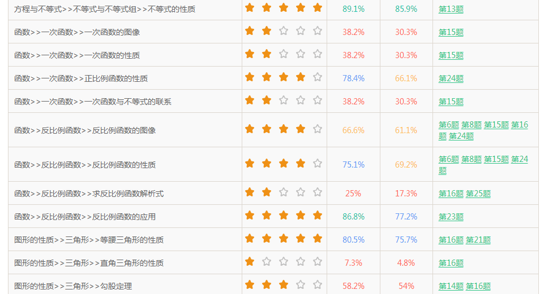
最后两个班的教学要不同，分班教学。此次考试也是给我敲了个警钟，教学与做人一样，细心做事，认真对事，关注学生，研究教学，专心辅导。希望在今后的教学能取得满意的成绩。
